ПАРА 3: «Командная работа и Pull Requests»
Цель пары
Научиться:
- клонировать чужие репозитории
- делать Pull Request (предлагать изменения в чужой проект)
- решать конфликты
Шаг 1. Работаем в парах или один с самим собой
Если вы работаете в парах:
Один человек будет владельцем проекта, второй -контрибьютором.
Если вы один:
Создай второй аккаунт на GitHub (с другой почтой) или используй один аккаунт, но клонируй репозиторий в разные папки. (git clone https://github.com/пользователь/репозиторий.git)
Шаг 2. Владелец создаёт проект, куда будут приходить изменения
Владелец:
- Создаёт новый репозиторий на GitHub: team-project
- Добавляет туда файл rules.txt с текстом:
text
Правила нашего проекта:
1. Все изменения через Pull Request
2. Пушит (процесс отправки твоих локальных сохранений (коммитов) с твоего компьютера на удаленный сервер) и идёт в Settings → Collaborators → Add people (добавляет товарища по почте или нику)
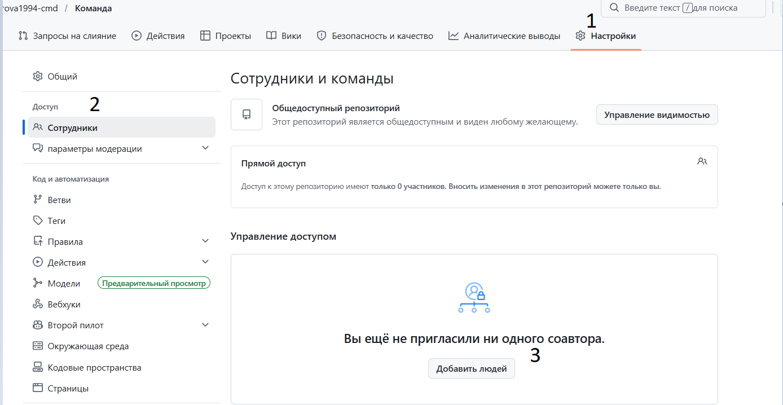
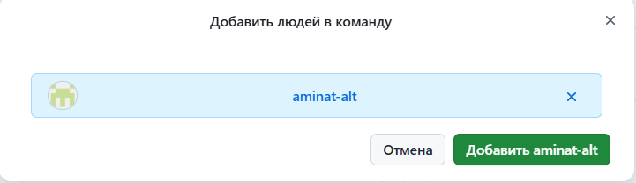
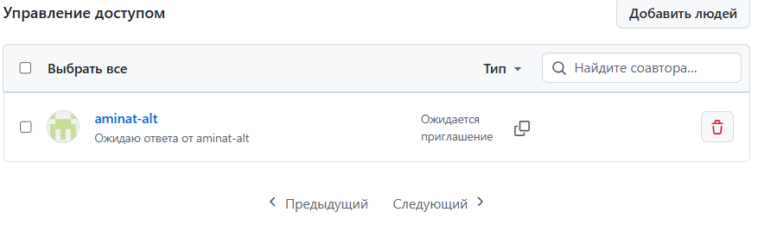
Приглашение на совместную работу отправлена
К второму пользователю придет сообщение, открываем ее

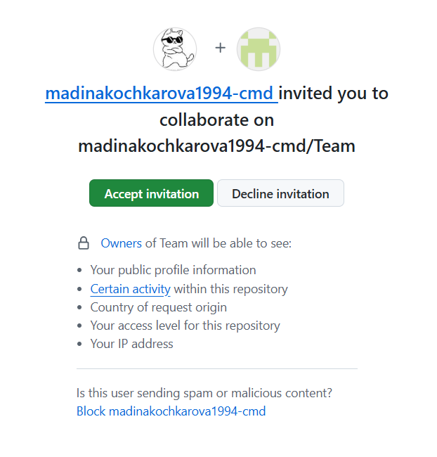
Нажимаем accept invitation (принять приглашение), и вы увидите ваш совместный проект.
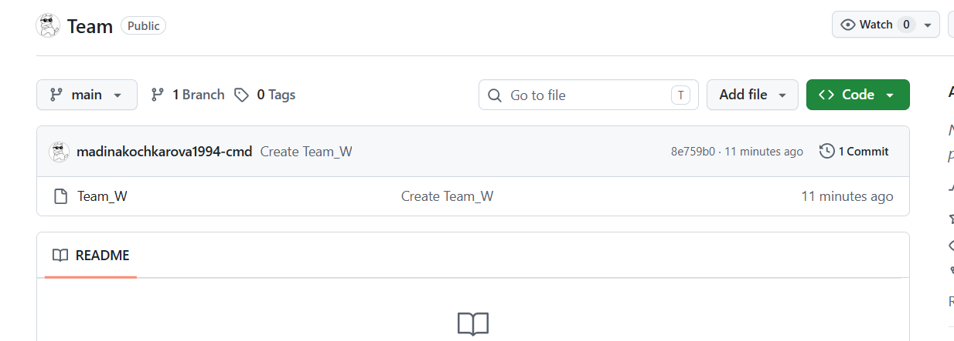
Шаг 3. Контрибьютор клонирует проект
1 способ, через консоль
Контрибьютор (или ты под вторым аккаунтом):
bash
git clone https://github.com/НИК_ВЛАДЕЛЬЦА/team-project.git
cd team-project
Теперь у тебя на компьютере есть точная копия чужого проекта.
Шаг 4. Контрибьютор создаёт ветку и вносит изменения
Важное правило: Никогда не меняй напрямую ветку main в чужом проекте!
bash
git checkout -b add-thanks
echo "Спасибо за проект!" >> rules.txt
git add rules.txt
git commit -m "Добавил благодарность"
git push -u origin add-thanks
Шаг 5. Создаём Pull Request (PR)
Pull Request -это когда ты говоришь владельцу: «Эй, я сделал классное изменение, посмотри и, если понравится, добавь в свой проект».
- Контрибьютор заходит на GitHub в репозиторий владельца.
- Над списком файлов появляется жёлтая плашка: add-thanks had recent pushes и кнопка Compare & pull request.
- Нажимает её.
- Пишет название: «Добавил благодарность в правила»
- Описание: «Я подумал, что нужно сказать спасибо автору»
- Нажимает Create pull request.
Шаг 6. Владелец проверяет и принимает PR
Владелец:
- Заходит в свой репозиторий → вкладка Pull requests
- Видит новый PR → нажимает
- Смотрит на вкладку Files changed -видит зелёные строчки (добавления)
- Если всё хорошо → Merge pull request → Confirm merge
- Может нажать Delete branch (удалить ненужную ветку)
Теперь изменения в проекте!
Шаг 7. Контрибьютор обновляет свою локальную копию
bash
git checkout main
git pull
2 способ через приложение
Находим нашу папку и файл, нажимаем карандаш, пишем свои изменения в тексте или коде. Нажимаем commit changes, дальше будьте внимательнее. открыто окно «Подтвердите изменения». Чтобы создать запрос на слияние (Pull Request) без консоли, вам обязательно нужно выбрать второй вариант
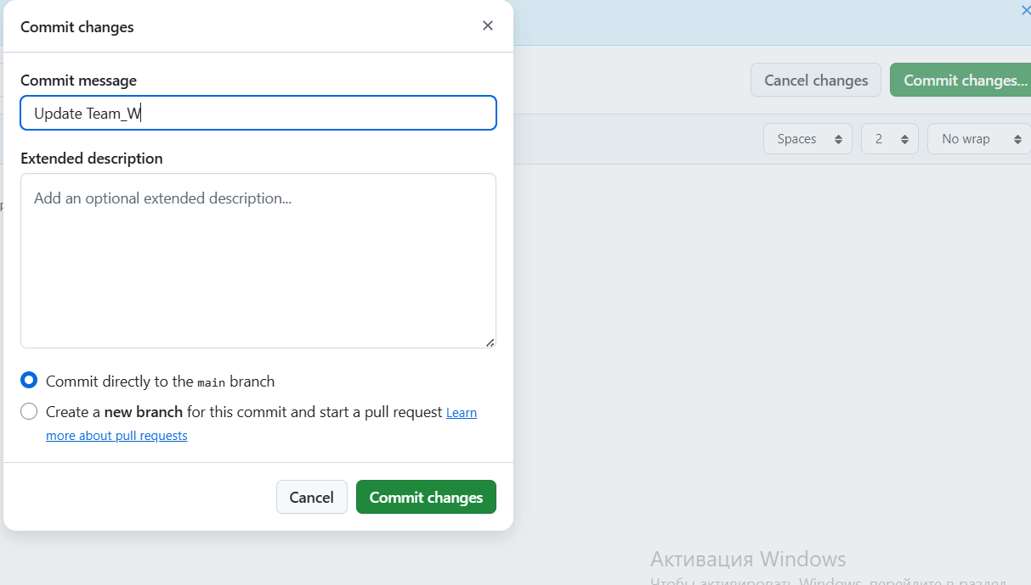
Опережаю ваш вопрос, зачем мы создаем 2 ветку:
Создание новой ветки — это обязательный технический шаг для безопасного слияния (Pull Request) на GitHub.
Вот зачем это нужно:
- Защита основного кода
Ваша «основная» ветка (main или master) — это «золотой стандарт» проекта. Если вы сразу сохраните изменения в неё, их уже нельзя будет «откатить» без риска сломать всё для других участников. Новая ветка служит «песочницей»: вы тестируете и меняете код там, не трогая рабочий продукт.
- Контроль изменений
Когда вы создаёте новую ветку, GitHub видит разницу между «старым» основным кодом и вашими правками. Именно эта разница (список изменённых файлов) и попадает в запрос на слияние. Если вы сохраните изменения прямо в основную ветку, сравнивать будет нечего — и Pull Request создать не получится.
- Возможность обсуждения
Запрос на слияние (Pull Request) — это не просто кнопка «Сохранить». Это диалог. Вы создаёте заявку: «Посмотрите, что я сделала, одобряете ли вы эти правки?». Коллеги могут оставить комментарии, попросить что-то исправить, прежде чем изменения попадут в основной код.

Что происходит технически
- Вы создаёте ветку (например, update-team-w).
- Вы делаете коммит (сохраняете правки) в эту ветку.
- GitHub сравнивает содержимое main и update-team-w.
- Формируется Pull Request — список отличий, который нужно одобрить.
- После одобрения изменения «сливаются» (merge) в основную ветку.
Т.е. перед тем как включить ваши изменения в проект вы должны это согласовать с другими участниками.
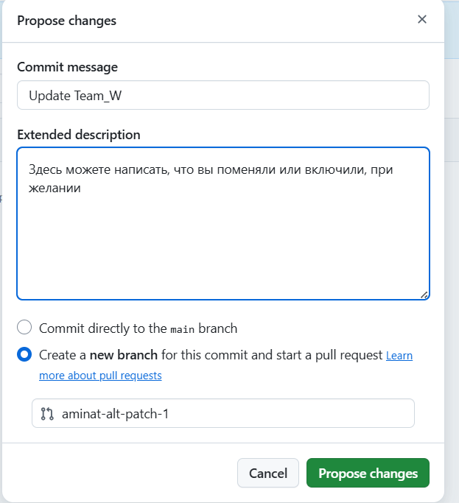
Нажимаем на зеленную кнопку (Предложить изменения)
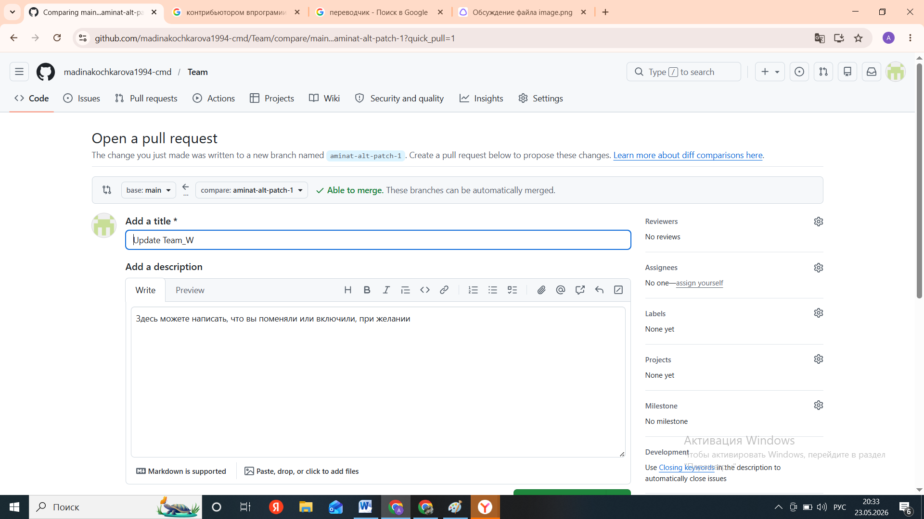
Прокрутите в низ и нажмите 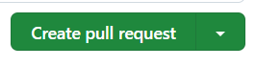
вы создали Pull Request (запрос на слияние), и GitHub подтвердил, что конфликтов нет («No conflicts with base branch»).
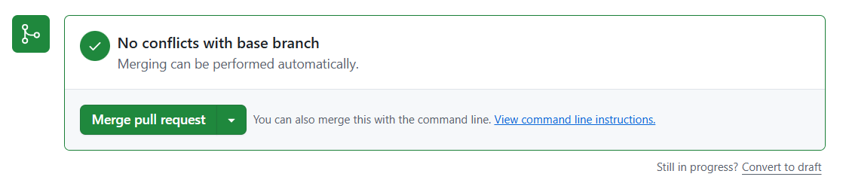
Теперь осталось сделать последний шаг, чтобы ваши изменения попали в основную ветку проекта:
- Нажмите на зеленую кнопку Merge pull request (в центре экрана).
- В появившемся окошке (если оно появится) можно оставить поле комментария пустым или кратко написать, что вы сделали (например, «Обновила файл Team_W»).
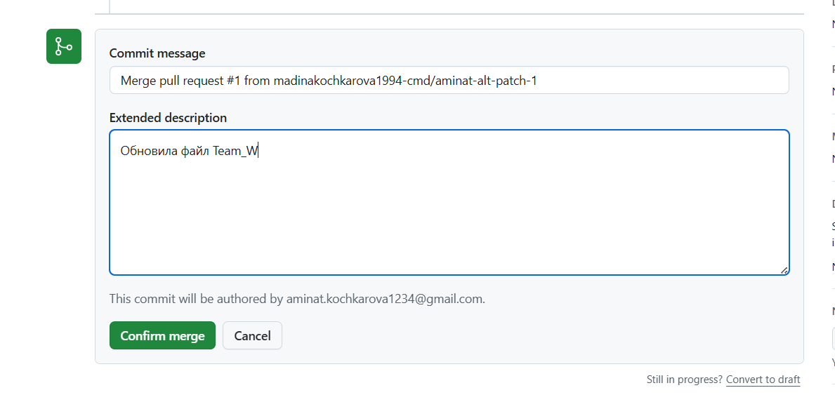
- Нажмите Confirm merge (Подтвердить слияние).
- После этого нажмите Delete branch (Удалить ветку), если не планируете использовать эту ветку в будущем (это безопасно, так как изменения уже в основной ветке).
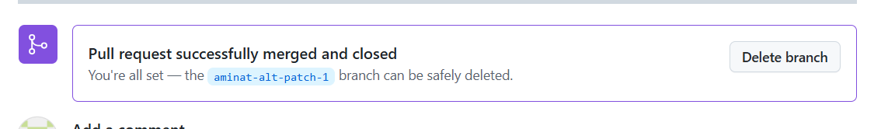

Примичание
- Merge pull request - объединяет вашу новую ветку (aminat-alt-patch-1) с основной (main).
- No conflicts - значит, ваши изменения не противоречат тому, что уже есть в основном файле, поэтому слияние пройдет гладко.
- После нажатия ваши правки окончательно сохранятся в проекте.
- Merge pull request→Confirm merge→Delete branch(по желанию). Готово!

Если хотите посмотреть изменения нажмите
